2021年度
四川省茂县水务服务中心决算

保密审查情况：
部门主要负责人审签情况：

目录
公开时间：2022年9月27日
第一部分 部门概况 4
一、基本职能及主要工作 4
（一）主要职能。 4
（二）2021年重点工作完成情况。 4
二、机构设置 5
第二部分 2021年度部门决算情况说明 5
一、 收入支出决算总体情况说明 6
二、 收入决算情况说明 6
三、 支出决算情况说明 7
四、财政拨款收入支出决算总体情况说明 7
五、一般公共预算财政拨款支出决算情况说明 8
（一）一般公共预算财政拨款支出决算总体情况 8
（二）一般公共预算财政拨款支出决算结构情况 9
（三）一般公共预算财政拨款支出决算具体情况 9
六、一般公共预算财政拨款基本支出决算情况说明 10
七、“三公”经费财政拨款支出决算情况说明 10
（一）“三公”经费财政拨款支出决算总体情况说明 10
（二）“三公”经费财政拨款支出决算具体情况说明 10
八、政府性基金预算支出决算情况说明 11
九、 国有资本经营预算支出决算情况说明 11
十、其他重要事项的情况说明 11
（一）机关运行经费支出情况 11
（二）政府采购支出情况 12
（三）国有资产占有使用情况 12
（四）预算绩效管理情况。 12
第三部分 名词解释 13
第四部分 附件 16
附件1 16
茂县水服务中心2021年部门整体支出绩效评价报告 16
第五部分 附表 19
一、收入支出决算总表 19
二、收入决算表 19
三、支出决算表 19
四、财政拨款收入支出决算总表 19
五、财政拨款支出决算明细表 19
六、一般公共预算财政拨款支出决算表 19
七、一般公共预算财政拨款支出决算明细表 19
八、一般公共预算财政拨款基本支出决算表 19
九、一般公共预算财政拨款项目支出决算表 19
十、一般公共预算财政拨款“三公”经费支出决算表 19
十一、政府性基金预算财政拨款收入支出决算表 19
十二、政府性基金预算财政拨款“三公”经费支出决算表 19
十三、国有资本经营预算财政拨款支出决算表 19
十四、国有资本经营预算财政拨款支出决算表 19

第一部分 部门概况

一、基本职能及主要工作

（一）主要职能
贯彻执行国家有关水务产业工作方针、政策和法律、法规，拟定全县水务发展规划并组织实施；负责管理全县水资源（含地表水、地下水）。组织制定全县中长期和年度供水计划、水量分配方案和旱情紧急情况下水量调度预案；负责全县水务基本建设项目前期工作。上报基建项目建议书和可行性研究报告；组织管理具有控制性的水利工程，组织负责水库、大坝的安全监管，负责全县防汛抗旱、村镇供水、农村水利工程管理工作；编制水土保持规划并组织实施；负责水土流失的预防监督和综合防治工作。
（二）2021年重点工作完成情况
一是岷江茂县段壳壳寨堤防工程（投资2000万元）,已完成20%。二是茂县土门河富顺段防洪治理工程（投资2930万元）,已完成总工程量的80%。三是岷江茂县段堤防（投资2009万元）已完工。四是茂县城镇段堤防建设项目（投资3296万元）已完工。五是长江经济带小水电清理理整改工作；严格落实各项整改任务，全县54座小水电均已取得各项合法性手续，完成整改销号工作。1座立即退出类电站已于2020年底完成退出工作，2座限期退出类电站正在有序退出中。六是水资源管理工作；督促企业及时按照取水许可相关要求及时完成水资源轮证报告编制和取水验收工作，确保我县取水用户规范取水用水； 2021年用水指标增加到0.4亿立方米，较上年增加用水0.1389亿立方米的用水总量。七是砂石管理；制定《茂县河道砂石综合整治行动方案》，开展砂石料场私挖盗采和环保问题涉水生态环境执法专项行动，通过整治整改侵占河道行为4处，打击非法采砂行为和私设暗管共6起，罚款48.71万元。八是水旱灾害防御工作；积极开展隐患排查，现场核查防汛重点部位328处，发现隐患30处，针对发现的隐患逐一落实监测责任人；严肃值班值守、及时发布预警，向各镇、各类监测责任人、在建涉水工程等相关责任人，发布预警短信3.2万余条次。坚持落实“三避让”和“三个紧急”撤离刚性要求，探索开展联户避险工作，共提前转移群众、外来务工人员7667人，无一人因灾死亡失踪。
二、机构设置
茂县水务服务中心属于茂县水务局下属二级事业单位。

第二部分2021年度部门决算情况说明

一、收入支出决算总体情况说明
2021年度收、支总计332.96万元。与2020年相比，收、支总计各增加1.91万元，增加0.58 %。主要变动原因是人员经费增长。
(图1:收、支决算总计变动情况图)
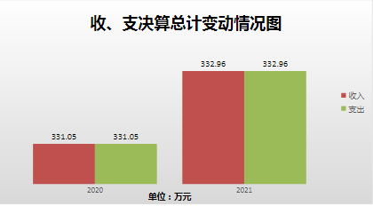

二、收入决算情况说明
2021年本年收入合计332. 96万元，其中:一般公共预算财政拨款收入332.96万元，占100. 00%;政府性基金预算财政拨款收入0.00万元，占0.00%;国有资本经营预算财政拨款收入0.00万元，占0.00%;上级补助收入0. 00万元，占0.00%;事业收入0.00万元，占%;经营收入0. 00万元，占0.00%;附属单位上缴收入0.00万元，占0. 00%;其他收入0.00万元，占0. 00%。
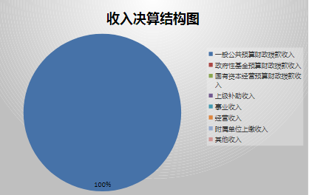
(图2:收入决算结构图)

三、支出决算情况说明
2021年本年支出合计332.96万元，其中:基本支出332.96万元，占100.00%;项目支出0.00万元，占0.00%; 上缴上级支出0.00万元，占0.00%; 经营支出0.00万元，占0.00%;对附属单位补助支出0.00万元，占0.00%。
(图3:支出决算结构图)
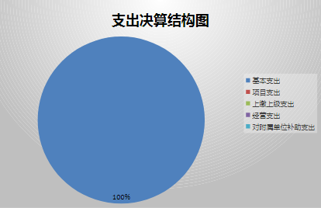

四、财政拨款收入支出决算总体情况说明
2021年财政拨款收、支总计332.96万元。与2020年相比，财政拨款收、支总计各增加1.91万元，增加0.58%。主要变动原因是人员经费增长。
(图4:财政拨款收、支决算总计变动情况)

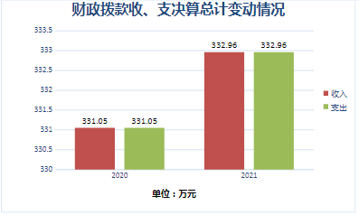
五、一般公共预算财政拨款支出决算情况说明
(一)一般公共预算财政拨款支出决算总体情况
2021年一般公共预算财政拨款支出332. 96万元，占本年支出合计的100. 00%。与2020相比，一般公共预算财政拨款增加1.91万元，增加0.58 %。主要变动原因是人员经费增长。
(图5:一般公共预算财政拨款支出决算变动情况)

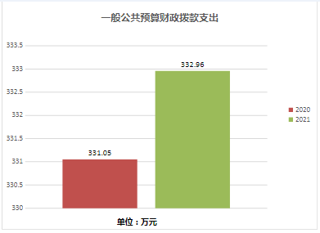
(二)一般公共预算财政拨款支出决算结构情况(一般公共预算收支表)
2021年一般公共预算财政拨款支出332.96万元，主要用于以下方面:社会保障和就业支出33.95万元，占10.20%;卫生健康支出15.16万元，占4.55%;农林水支出261.11万元，占78. 42%;住房保障支出22.74 万元，占6.83%。
(图6:一般公共预算财政拨款支出决算结构)
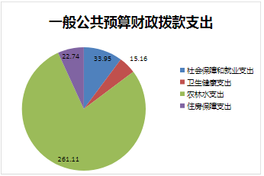

(三)一般公共预算财政拨款支出决算具体情况
2021年一般公共预算支出决算数为332.96万，完成预算100%。其中:
1.社会保障和就业支出(208) 行政事业单位养老支出(20805)机关事业单位基本养老保险缴费支出(2080505)支出决算22.63万元，完成预算100%。
2.社会保障和就业支出(208)行政事业单位养老支出(20805)机关事业单位职业年金缴费支出(2080506)支出决算11.32万元，完成预算100%。
3.卫生健康支出(210) 行政事业单位医疗(21011)事业单位医疗(2101102)支出决算15.16万元，完成预算100%，。
4.农林水支出(213)水利(21303) 其他水利支出(2130399)支出决算261.11万元，完成预算100%。
5.住房保障支出(221)住房改革支出(22102) 住房公积金(2210201) 支出决算22. 74万元，完成预算100%。
六、一般公共预算财政拨款基本支出决算情况说明
2021年一般公共预算财政拨款基本支出332. 96万元，其中:
人员经费319.56万元，主要包括:基本工资67.33万元、津贴补贴10.06万元、绩效工资156.34万元、机关事业单位基本养老保险缴费22.63万元、职业年金缴费11.32万元、职工基本医疗保险缴费15.16万元、其他社会保障缴费1.18万元、住房公积金22. 74万元、医疗费2.76万元、生活补助10.02万元、奖励金0.01 万元。
公用经费13.40万元，主要包括:办公费4.50万元、邮电费1.35万元、差旅费7.38万元、培训费0.17万元。
七、“三公” 经费财政拨款支出决算情况说明
(一)“三公”经费财政拨款支出决算总体情况说明
2021年“三公”经费财政拨款支出决算为0.00万元，完成预算0.00%。
(二)“三公”经费财政拨款支出决算具体情况说明
2021年“三公”经费财政拨款支出0.00万，因公出国(境)费支出决算0.00万元，占0.00%; 公务用车购置及运行维护费支出决算0.00万元，占0.00%;公务接待费支出决算0.00万元，占0.00%。 具体情况如下:
(图7:“三公”经费财政拨款支出结构)
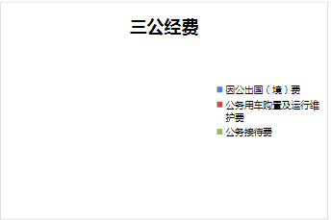

1.因公出国(境)经费支出0.00万元,完成预算100%。全年安排因公出国(境)团组0次，出国(境) 0人。因公出国(境)支出决算比2020年增加0.00万元，增加100.00 %。
2.公务用车购置及运行维护费支出0.00万元,完成预算0. 00%。 公务用车购置及运行维护费支出决算比2020年增加0.00万元，增加0%。
其中:公务用车购置支出0.00万元。全年按规定更新购买公务用车0辆，其中:轿车0辆、金额0.00万元，越野车0辆、金额0.00万元，载客汽车0辆、金额0.00万元；截至2021年12月底，单位共有公务用车0辆，其中:轿车0辆、越野车0辆、载客汽车0辆。
公务用车运行维护费支出0.00万元。
3.公务接待费支出0.00万元，完成预算0.00%。公务接待费支出决算比2020年减少0.06万元，增加0.00%。主要原因是本年无接待支出。
国内公务接待支出0.00万元。国内公务接待0批次，0人次(不包括陪同人员)，共计支出0. 00万元。外事接待支出0.00万元，外事接待0批次，0人，共计支出0.00万元。
八、政府性基金预算支出决算情况说明
2021年政府性基金预算拨款支出0.00万元。
九、国有资本经营预算支出决算情况说明
2021年国有资本经营预算拨款支出0.00万元。
十、其他重要事项的情况说明
(一)机关运行经费支出情况
2021年，机关运行经费支出0.00万元，比2020年增加0.00万元，增加0 %。
(二)政府采购支出情况
2021年，政府采购支出总额0.00万元，其中:政府采购货物支出0.00万元、政府采购工程支出0.00万元、政府采购服务支出0.00万元。授予中小企业合同金额0.00万元，其中:授予小微企业合同金额0.00万元，占总合同的0.00%。
(三)国有资产占有使用情况
截至2021年12月31日，共有车辆0辆，其中:主要领导干部用车0辆、机要通信用车0辆、应急保障用车0辆、其他用车0辆。单价50万元以上通用设备0台(套)，单价100万元以上专用设备0台(套)。

（四）预算绩效管理情况
本单位按要求对2021年单位整体支出开展绩效自评，从评价情况来看2021年我部门整体支出绩效评价自查自评结果良好，全年基本支出保证了单位的正常运行和日常工作的正常开展，绩效指标体系逐级渐丰富和完善，绩效目标得到较好实现，绩效管理水平不断提高。

第三部分名词解释

1.财政拨款收入:指单位从同级财政部门取得的财政预算资金。
2.事业收入:指事业单位开展专业业务活动及辅助活动取得的收入。
3.经营收入:指事业单位在专业业务活动及其辅助活动之外开展非独立核算经营活动取得的收入。
4.其他收入:指单位取得的除上述收入以外的各项收入。
5.用事业基金弥补收支差额:指事业单位在当年的财政拨款收入、事业收入、经营收入、其他收入不足以安排当年支出的情况下，使用以前年度积累的事业基金(事业单位当年收支相抵后按国家规定提取、用于弥补以后年度收支差额的基金)弥补本年度收支缺口的资金。
6.年初结转和结余:指以前年度尚未完成、结转到本年按有关规定继续使用的资金。
7.结余分配:指事业单位按照事业单位会计制度的规定从非财政补助结余中分配的事业基金和职工福利基金等。8.年末结转和结余:指单位按有关规定结转到下年或以后年度继续使用的资金。
9.社会保障和就业支出(208)行政事业单位养老支出( 20805)机关事业单位基本养老保险缴费支出(2080505) :反映机关事业单位实施养老保险制度由单位缴纳的基本养老保险费支出。
10.社会保障和就业支出(208) 行政事业单位养老支出(20805)机关事业单位职业年金缴费支出( 2080506) :反映机关事业单位实施养老保险制度由单位实际缴纳的职业年金支出。
11.卫生健康支出(210) 行政事业单位医疗(21011)事业单位医疗(2101102) :反映财政部门安排的事业单位基本医疗保险缴费经费，未参加医疗保险的事业单位的公费医疗经费，按国家规定享受离休人员待遇的医疗经费。
12.农林水支出(213)水利(21303) 其他水利支出(2130399) :反映除.上述项目以外其他用于水利方面的支出。
13.住房保障支出(221) 住房改革支出(22102) 住房公积金(2210201) :反映行政事业单位按人力资源和社会保障部、财政部规定的基本工资和津贴补贴以及规定比例为职工缴纳的住房公积金。
14.基本支出:指为保障机构正常运转、完成日常工作任务而发生的人员支出和公用支出。
25.项目支出:指在基本支出之外为完成特定行政任务和事业发展目标所发生的支出。
15.经营支出:指事业单位在专业业务活动及其辅助活动之外开展非独立核算经营活动发生的支出。
16. “三公”经费:指部门用财政拨款安排的因公出国(境)费、公务用车购量及运行费和公务接待费。其中，因公出国(境)费反映单位公务出国(境)的国际旅费、国外城市间交通费、住宿费、伙食费、培训费、公杂费等支出;公务用车购置及运行费反映羊位公务用车车辆购置支出(含车辆购置税)及租用费、燃料费、维修费、过路过桥费、保险费等支出;公务接待费反映单位按规定开支的各类公务接待(含外宾接待)支出。
17.机关运行经费:为保障行政单位(含参照公务员法管理的事业单位)运行用于购买货物和服务的各项资金，包括办公及印刷费、邮电费、差旅费、会议费、福利费、日常维修费、专用材料及一般设备购置费、办公用房水电费、办公用房取暖费、办公用房物业管理费、公务用车运行维护费以及其他费用。
18.财政应返还额度:为行政事业单位会计核算科目，用于核算实行国库集中支付的行政事业单位应收财政返还的资金额度。

第四部分 附件

附件1

茂县水服务中心2021年整体支出

绩效评价报告

一、单位概况
（一）机构组成
茂县水务服务中心属于茂县水务局下属二级事业单位。
（二）机构职能
贯彻执行国家有关水务产业工作方针、政策和法律、法规，拟定全县水务发展规划并组织实施；负责管理全县水资源（含地表水、地下水）。组织制定全县中长期和年度供水计划、水量分配方案和旱情紧急情况下水量调度预案；负责全县水务基本建设项目前期工作。上报基建项目建议书和可行性研究报告；组织管理具有控制性的水利工程，组织负责水库、大坝的安全监管，负责全县防汛抗旱、村镇供水、农村水利工程管理工作；编制水土保持规划并组织实施；负责水土流失的预防监督和综合防治工作。
（三）人员概况
2021年茂县水务服务中心编制20名。在职人员20人，其中：事业人员19人，事业工勤人员1人。为财政全额拨款单位。
二、单位财政资金收支情况
（一）单位财政资金收入情况
2021年本年收入合计332. 96万元，其中:一般公共预算财政拨款收入332.96万元，占100. 00%。
（二）单位财政资金支出情况
2021年本年支出合计332.96万元，主要用于以下方面:社会保障和就业支出33.95万元;卫生健康支出15.16万元;农林水支出261.11万元;住房保障支出22.74 万元。
三、单位整体预算绩效管理情况
（一）单位预算管理
1.我单位严格按照《政府会计制度》等相关财务制度执行单位支出及设置会计账簿，会计凭证、财务会计报告，加强票据审批报销管理，规范会计核算和账务处理。
2.我单位按照县财政局相关股室的要求按时报表、对账，完成本单位财务管理、决算组织、编报、审核工作。
3.按要求在规定的时间内，对本单位的预算和决算进行了公开。
4.我单位建立了严格的财务管理制度、由会计专人负责决算报表录制、编报、审核工作。
（二）结果应用情况
我单位财政拨款支出主要用于保障单位部门机构正常运转、完成日常工作任务以及承担本单位事业发展相关工作。 基本支出，是用于保障事业单位等机构正常运转的日常支出，包括基本工资、津贴补贴、绩效工资、机关事业单位基本养老保险缴费、职业年金缴费、其他社会保障缴费、抚恤金、生活补助、医疗费补助、奖励金、住房公积金支出等日常公用经费。
四、评价结论及建议
（一）评价结论
我单位按照预算法按时完成预决算编制。在执行过程中有计划进行资金申报使用，完善资金管理及内部控制制度，确保资金安全，做到账款、账账、账实相符。为本单位经济和社会事业发展提供资金保障。
（二）存在问题
对本单位经济和社会事业发展在资金安排、使用、核算上存在不合理现象，导致预算经费科目与支出科目存在差异。
（三）改进建议
在今后工作中，进一步提高工作效率，在合法、合规的前提下，合理安排和使用本单位资金，为茂县经济和社会事业发展更好地服务。

第五部分 附表

一、收入支出决算总表

二、收入决算表

三、支出决算表

四、财政拨款收入支出决算总表

五、财政拨款支出决算明细表

六、一般公共预算财政拨款支出决算表

七、一般公共预算财政拨款支出决算明细表

八、一般公共预算财政拨款基本支出决算表

九、一般公共预算财政拨款项目支出决算表

十、一般公共预算财政拨款“三公”经费支出决算表

十一、政府性基金预算财政拨款收入支出决算表

十二、政府性基金预算财政拨款“三公”经费支出决算表

十三、国有资本经营预算财政拨款支出决算表

十四、国有资本经营预算财政拨款支出决算表

